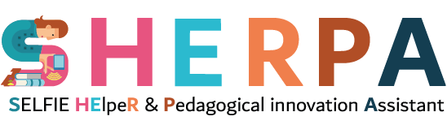
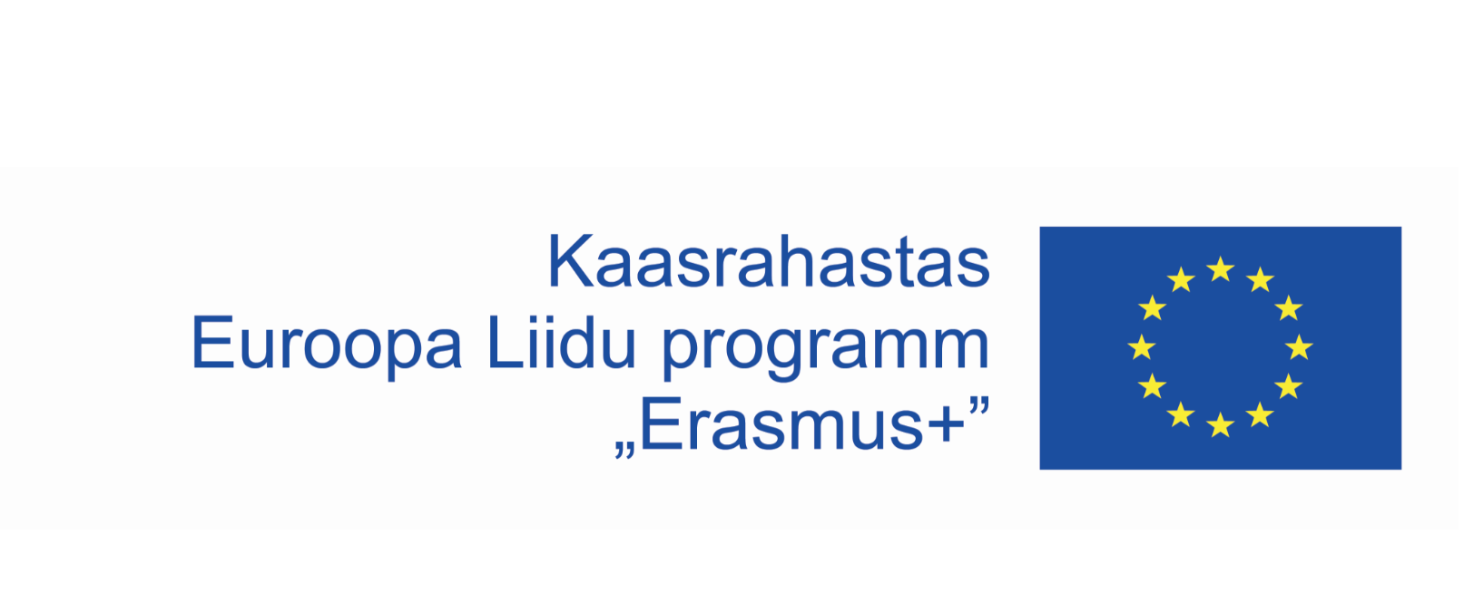
SELFIE HTK 2. SAMMU MALL
Uurige väljavalitud SELFIE küsimusi

KOORDINEERIMISRÜHMA POOLT VALITUD VALDKONNAD/KÜSIMUSED  (tooge välja SELFIE aruandest valitud valdkonnad/küsimused) | SELFIE ARUANDE TULEMUSED (KRIITILISED KOHAD), MIS PANID ANTUD VALDKONDI/KÜSIMUSI VÄLJA VALIMA  (tehke kokkuvõte põhipunkti(de)st) | SELFIE ARUANDEST SELGUNUD KRIITILISTE KOHTADE JÄRELMID  (nimetage tajutavaid mõjusid kooli digivõimekusele) | MEETMED TEAVITAMISEKS / KONSENSUSE SAAVUTAMISEKS  (nimetage meetmeid, mille abil saate aimu, kuidas õpetajad ja/või õpilased kriitilisi kohti ja nende mõju näevad, nt  - fookusrühm(ad)  - küsimustik  - intervjuu(d)  - paneeldiskussioon  - ideedekast  - muu

Euroopa Komisjoni tugi käesoleva malli loomisele ei tähenda Komisjoni heakskiitu selle sisule; viimane kajastab üksnes autorite seisukohti. Komisjon ei vastuta siinse teabe võimalike kasutuste eest.

